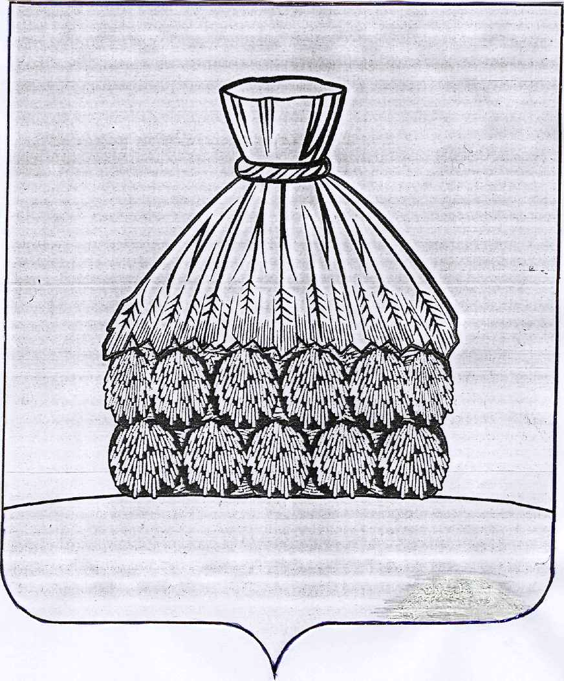

ПОСТАНОВЛЕНИЕ

АДМИНИСТРАЦИИ СЕЛЬСКОГО ПОСЕЛЕНИЯ ПРИГОРОДНЫЙ СЕЛЬСОВЕТ

УСМАНСКОГО МУНИЦИПАЛЬНОГО РАЙОНА ЛИПЕЦКОЙ ОБЛАСТИ

с. Пригородка

от « 12 » февраля 2021 года № 18

О разработке документации по внесению
в Правила землепользования и застройки
сельского поселения Пригородный сельсовет
Усманского муниципального района
Липецкой области Российской Федерации

В соответствии со статьей 23, ст. 24 Градостроительного кодекса Российской Федерации, Уставом сельского поселения Пригородный сельсовет Усманского муниципального района Липецкой области, администрация сельского поселения Пригородный сельсовет

П О С Т А Н О В Л Я Е Т:
- Подготовить проект изменений в Правила землепользования и застройки сельского поселения Пригородный сельсовет
- Комиссии по землепользованию и застройке организовать:
- подготовку Проектов;
- проверку подготовленного Проектов;
- - рассмотрение Проектов на публичных слушаниях
- Настоящее постановление обнародовать и разместить на официальном сайте сельского поселения Пригородный сельсовет Усманского муниципального района Липецкой области в сети Интернет.
- Контроль за выполнением настоящего постановления оставляю за собой.

Глава администрации
сельского поселения
Пригородный сельсовет Зубкова Н.И.

